Практика № 9
РЕГУЛИРОВАНИЕ ЧАСТОТЫ В НОРМАЛЬНОМ И ПОСЛЕАВАРИЙНОМ РЕЖИМАХ
(2 часа)

Регулирование частоты в современных энергетических системах является одной из важнейших эксплуатационных функций управления режимом системы.
В энергосистеме должны быть выделены станции, обязанные регулировать частоту. Если это не сделано, то частота в системе не может длительно сохранять неизменное значение. По мере изменения суммарной нагрузки системы частота будет изменяться.
Для уяснения причин изменения частоты рассмотрим сначала для простоты систему с одним генератором. Частотная характеристика регулятора скорости первичного двигателя этого генератора представлена на рис. 4-7,а. При изменении частоты активная мощность генератора будет изменяться по приведенной характеристике (рис. 4-7,а).
Частотная характеристика нагрузки с учетом потерь активной мощности в сетях дана на рис. 4-7,6.
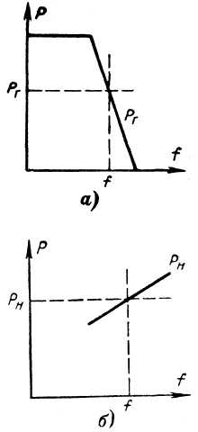
Рис. 4-7. а — характеристика регулятора скорости первичного двигателя; б —частотная характеристика активной нагрузки.

Накладывая эти характеристики одну на другую (рис. 4-8), получим точку пересечения характеристик, которая определяет действительную частоту f. При снижении частоты на Δf величина Р_{Г} растет, а Р_{Н} падает. Отрезок ас, следовательно, определяет дополнительную нагрузку ΔР, вызвавшую снижение частоты на величину Δf.
Если первичный двигатель нагружен до предела, то мощность первичного двигателя при неизменном впуске энергоносителя, соответствующем предельной нагрузке, является практически неизменной, и изменение частоты в системе определяется только крутизной характеристики нагрузки.
При отсутствии регуляторов скорости изменение частоты при изменении суммарной нагрузки соответствовало бы только смещению частотной статической характеристики суммарной нагрузки. Если принять в среднем, что смещению характеристики активной нагрузки на 1 - 1,5 % соответствует изменение частоты на 1 %, то при изменении нагрузки на 10 % следует ожидать изменения частоты на 6 - 10%, при этом предполагается, что характеристика суммарной нагрузки смещается параллельно самой себе.
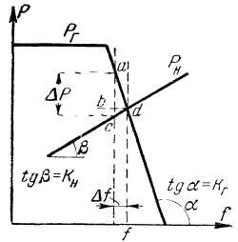
Рис. 4-8. Определение частоты.

Крутизной К характеристики зависимости активной мощности от частоты условимся называть отношение процентного изменения мощности к процентному изменению частоты:
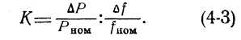
При отклонении частоты в системе регуляторы скорости первичных двигателей автоматически изменяют впуск энергоносителя и, изменяя хмощность, развиваемую агрегатами, ограничивают отклонение частоты.
Обозначим через К_{Г} среднюю крутизну характеристики зависимости мощности первичных двигателей от частоты (характеристики регуляторов скорости) и через К_{Н} — крутизну характеристики суммарной активной нагрузки системы (рис. 4-8). Тогда изменение генерируемой мощности при изменении частоты
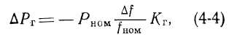
где Р_{НОМ} — суммарная номинальная мощность генераторов.
Знак минус означает, что при уменьшении частоты (Δf < 0) мощность генераторов растет (ΔР_{Г} > 0).
Изменение суммарной активной мощности нагрузки системы с учетом потерь в сети
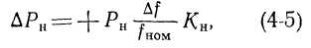
где Р_{Н} — суммарная фактическая мощность генераторов, т. е. мощность нагрузки (с учетом потерь). Знак плюс означает, что при увеличении частоты (Δf > 0) мощность нагрузки растет (ΔР_{Н} > 0).
Введя коэффициент резерва ρ = P_{НОМ} / P_{Н}, получим, что дополнительная нагрузка ΔР, вызвавшая изменение частоты на величину Δf,
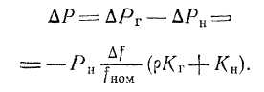
Отсюда изменение частоты, вызванное дополнительной нагрузкой ΔР, получается:
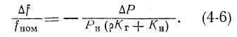
Крутизна частотной статической характеристики активной нагрузки равна .всего лишь 1 ÷ 2,5, т. е. изменение нагрузки составляет 1 ÷ 2,5% на 1 % изменения частоты.
Так как крутизна характеристики суммарной нагрузки равна 1 ÷ 2,5, то при смещении характеристики параллельно самой себе (в случае изменения суммарной нагрузки) и неизменной мощности электростанций на 1% изменения частоты характеристика смещается на 1 ÷ 2,5%.
Крутизна характеристики генераторов значительно больше и в области, где имеется свобода регулирования в обе стороны, она для гидрогенераторов равна 25 ÷ 50, а для турбогенераторов 15 ÷ 20. Величина, обратная крутизне выраженная в процентах, называется, как известно, статизмом характеристики s.
Очевидно,
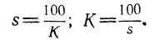
Из (4-6) видно, чтю при полном использовании мощности станций с учетом перегрузки (К_{Г} = 0) изменение частоты зависит только от крутизны характеристики нагрузки:
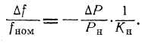
Эта формула справедлива при неизменной мощности агрегатов (при постоянном впуске энергоносителя).
Если мощность агрегатов при полном впуске энергоносителя не является неизменной (саморегулирование), то К_{Г} не равно нулю.
При К_{Г} ≈ 0 изменение частоты относительно велико.
При неполном использовании мощности включенных агрегатов относительное изменение частоты зависит от средней крутизны характеристики регуляторов скорости агрегатов, имеющих резерв мощности.
Средняя крутизна характеристики регуляторов скорости для всей системы К_{Г.С.} определяется следующим образом.
Для отдельных генераторов системы имеют место следующие равенства:
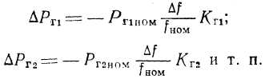
Суммируя все эти равенства и вынеся $\frac{Δf}{f_{\text{НОМ}}}$ за скобки, получим:
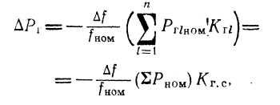
где $\sum{P_{\text{НОМ}}}$ — суммарная номинальная мощность.
Отсюда средняя крутизна частотной характеристики генерации для всей системы
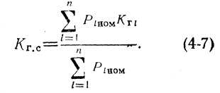

Если у отдельных генераторов впуск энергоносителя предельный, т. е. повышение нагрузки невозможно, то К_{Гl} для этих генераторов равно нулю (только при понижении частоты). Это обстоятельство учитывается в уравнении (4-7).
Следовательно, чем меньше резерв мощности, т. е. чем меньше возможности автоматического увеличения мощности в системе при снижении частоты, тем меньше К_{Г.С}.
Очевидно, величина К_{Г.С} зависит и от знака изменения частоты или знака дополнительной нагрузки ΔР. При росте частоты, т. е. при уменьшении нагрузки системы, К_{Г.С} значительно больше. Поэтому трудно бывает поднять частоту в системе, так как этому противодействуют регуляторы скорости всех агрегатов. Если в системе, лишенной резерва мощности, снизилась частота и все агрегаты нагружены до предела, то (при появлении резерва или отключении потребителей для подъема частоты) поднять частоту сразу не удается. Требуется время для того, чтобы эксплуатационный персонал заметил уменьшение нагрузки агрегатов и увеличил их нагрузку до полной. Наоборот, если при полном использовании мощности агрегатов какая-либо станция сбрасывает нагрузку или же растет общая нагрузка системы, то частота относительно быстро снижается, так как в этом случае регуляторы скорости не могут противодействовать снижению частоты и это снижение определяется только крутизной характеристики нагрузки. Эти обстоятельства диспетчер системы должен учитывать.

Задача 1
Пусть в системе половина всех агрегатов (по суммарной номинальной мощности) загружена полностью; 25% мощности составляют тепловые станции, имеющие резерв 10% и крутизну характеристики 16,6 (статизм 6%); гидростанции, составляющие также 25% мощности системы, имеют резерв мощности 20% и крутизну характеристики 25 (статизм 4%). Крутизна характеристики нагрузки равна 1,5.
Определить: К_{Г.С}, коэффициент резерва, относительное изменение частоты $\frac{Δf}{f_{\text{НОМ}}}$. Исследовать возможности регулирования в системе по мере роста нагрузки: 1) если ТЭС загружаются до полной нагрузки, а на ГЭС величина снижается до 10 %; 2) при исчерпании резерва.

Решение
Средняя крутизна частотной характеристики для всей системы
$$K_{Г\text{.}С}=\frac{0,5⋅0+0,\text{25}⋅\text{16},6+0,\text{25}⋅\text{25}}{1}=\text{10},4$$
Коэффициент резерва ρ
$$ρ=\frac{1+0,5⋅0+0,\text{25}⋅0,\text{10}+0,\text{25}⋅0,2}{1}=1,\text{075}$$

$\frac{Δf}{f_{\text{НОМ}}}=−\frac{ΔP}{{ΔP}_{Н}}\frac{1}{1,\text{075}⋅\text{10},4+1,5}=−\frac{ΔP}{{ΔP}_{Н}}⋅\frac{1}{\text{12},\text{68}}$.

Таким образом, суммарная крутизна характеристики с учетом генерации и нагрузки равна 12,8, т. е, коэффициент статизма всей системы равен $\frac{\text{100}}{\text{12},\text{68}}=7,\text{88}\text{\%}$. Для снижения частоты на 1 % нагрузка системы должна увеличиться на 12,68 %.
Если по мере роста суммарной нагрузки системы тепловые станции загружаются до полной нагрузки, а на гидростанциях величина резерва снижается до 10%. Тогда
$K_{Г\text{.}С}=0,5⋅0+0,\text{25}⋅0+0,\text{25}⋅\text{25}=6,\text{25}$;

$$ρ=\frac{1+0,5⋅0+0,\text{25}⋅0+0,\text{25}⋅0,1}{1}=1,\text{025}$$

$$\frac{Δf}{f_{\text{НОМ}}}=−\frac{ΔP}{{ΔP}_{Н}}\frac{1}{1,\text{025}⋅6,\text{25}+1,5}=−\frac{ΔP}{{ΔP}_{Н}}⋅\frac{1}{7,9}$$

Теперь для снижения частоты на 1% суммарная нагрузка системы должна увеличиваться только на 7,9%.
При исчерпании резерва и дальнейшем росте суммарной нагрузки снижение частоты на 1 % получается при росте суммарной нагрузки всего лишь на 1,5%.
ВЫВОДЫ: Из примера видно влияние регуляторов скорости на ограничение изменений частоты при наличии регулировочной способности агрегатов. Чем больше крутизна характеристики регуляторов скорости, тем стабильнее частота в системе. Предел увеличения крутизны характеристик регуляторов скорости, т.е. уменьшение статизма (или неравномерности) этих характеристик, ставится устойчивостью совместного регулирования частоты.

Задача 2
Принимая максимально быстрое изменение нагрузки равным 5 % за 10 мин и максимально допустимое отклонение частоты равным 0,4 %, оценить относительную величину регулировочного диапазона, отнесенную к суммарной нагрузке. Принять 1) ρ = 1,05; К_{Г} = 10; К_{Н} = 1; 2) ρ = 1,05; К_{Г} = 5; К_{Н} = 1. Сделать выводы о влиянии на регулировочный диапазон крутизны частотной характеристики системы.

Решение
Используя формулу $\frac{Δf}{f_{\text{НОМ}}}=−\frac{ΔP}{{ΔP}_{Н}\left({ρK}_{Г}+K_{Н}\right)}$

Относительную величину регулировочного диапазона можно оценить как
$$\frac{{ΔP}_{\text{РЕГ}}}{P_{\text{СУМ}}}=0,\text{05}−0,\text{004}⋅\left({ρK}_{Г}+K_{Н}\right)$$
где величины ρ и К_{Г} определяются без учета регулирующей станции.
1) ρ = 1,05; К_{Г} = 10; К_{Н} = 1
$\frac{{ΔP}_{\text{РЕГ}}}{P_{\text{СУМ}}}=0,\text{05}−0,\text{046}=0,\text{004}$ или 0,4 %.
2) ρ = 1,05; К_{Г} = 5; К_{Н} = 1
$\frac{{ΔP}_{\text{РЕГ}}}{P_{\text{СУМ}}}=0,\text{05}−0,\text{025}=0,\text{025}$ или 2,5 %.
ВЫВОДЫ: Как видно из этих примеров, величина необходимого регулировочного диапазона резко зависит от крутизны частотной характеристики системы и, в частности, от регулировочной способности других агрегатов системы.

